

MIM ПРОТОКОЛ

Детална техничка документација на MIM протоколот

## Апстракт

Интероперабилност претставува проект односно софтверско решение кое има за цел да имплементира технички и бизнис решенија потребни за креирање на брз, ефикасен и транспарентен пренос на податоци помеѓу различни Македонски иституциии.   
МIМ протоколот претставува збир од функционалности во однос на комуникациски протоколи (бизнис и технички), структура на пораки, ревизија како и заеднички интерфејси во рамки на неговата инфраструктура.

Содржина

Апстракт

СЕРВИСИ 2

Навигација 2

Детали 3

ЛОГОВИ 4

Филтер 4

Навигација 5

Детали 6

# СЕРВИСИ

Делот “Сервиси” претставува:

1. Табела со записи за специфичните информации дефинирани за секој сервис
2. Функционални полиња потребни за нагодување на прегледот соодветните параметри односно записи

Во рамките на табелата дефинирани се колоните:

* Име (string)
* Код (string)
* Endpoint (string)
* WSDL (button)

Во рамките надвор од табелата дефиниранa e навигација како и број на записи.

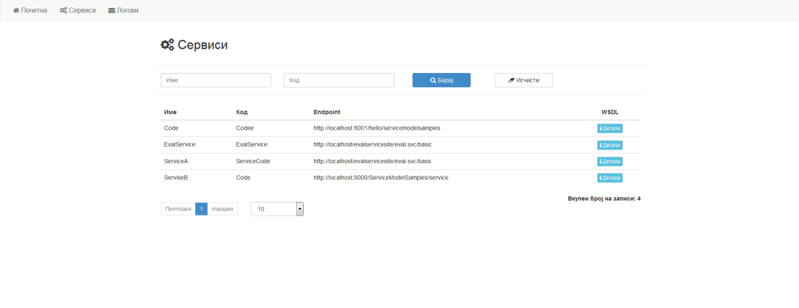

## Навигација

Под табелата со записи за сервисите се наоѓа делот за навигација и опцијата за избор на број на записи по страна.

* Клик на конкретна страна од навигацијата (pagination)
* Клик на копчето за број на записи (select)

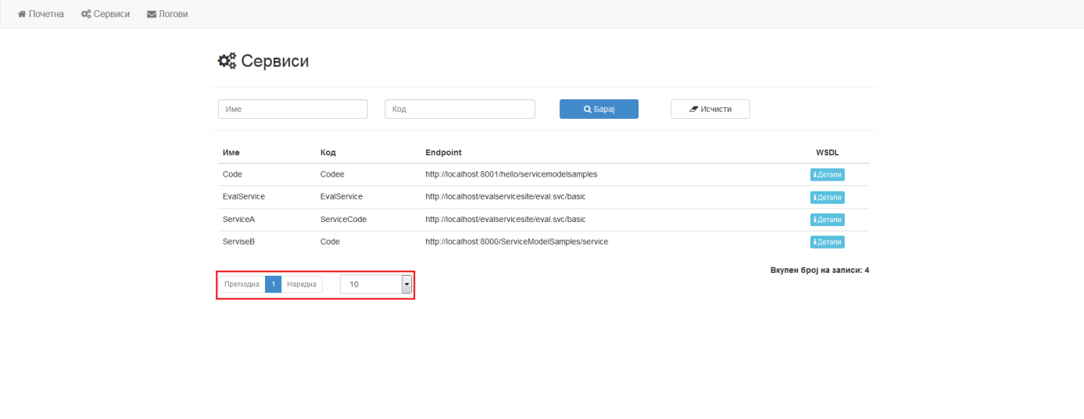

Со соодветно нагодување на наведените параметри на апликацискиот корисник му е овозможува лично прилагодување при прегледувањето на записите.

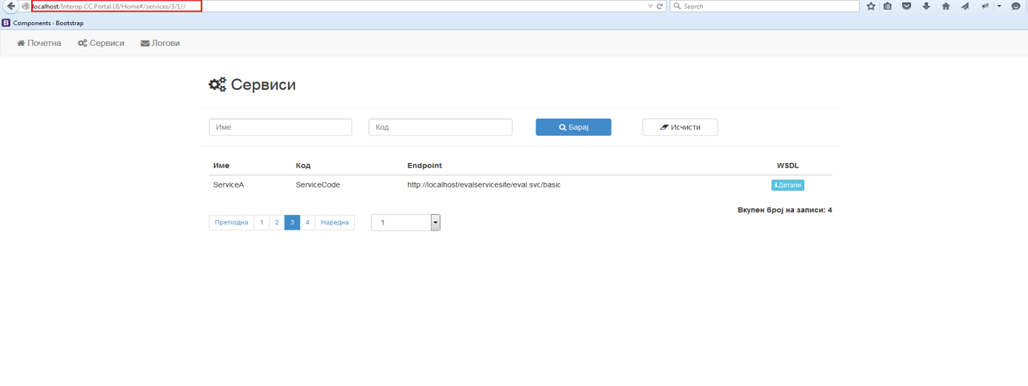

## Детали

Секој запис во табелата со сервиси содржи копче Детали во колоната за WSDL

* Клик на копче Детали

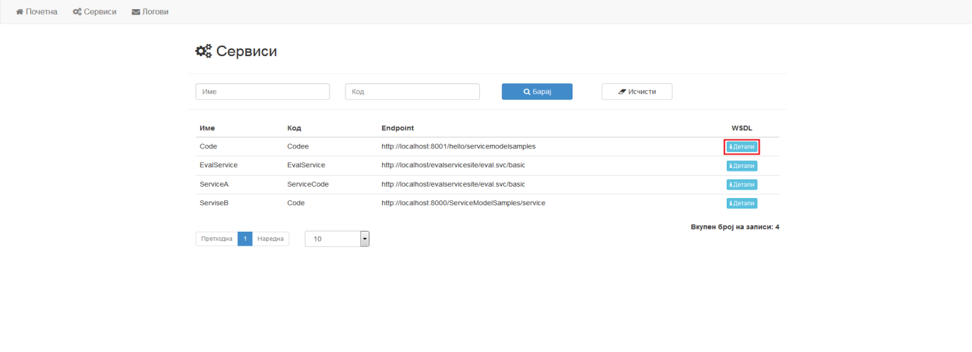

Копчето Детали овозможува отварање на нова форма за приказ на WSDL-от кој што го нуди соодветниот сервис. WSDL-от е параметар кој што не смее да биде изменет.

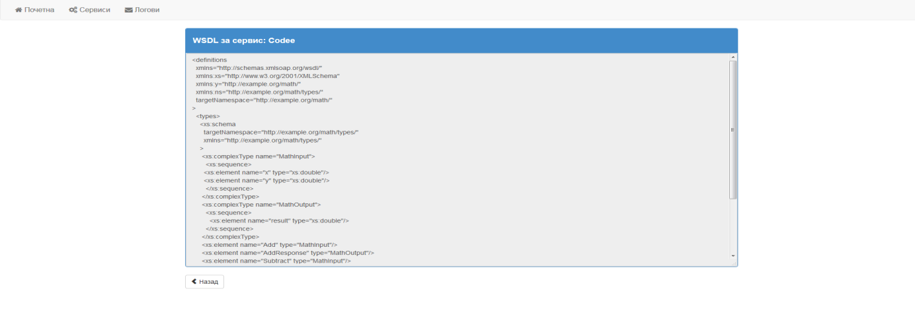

# ЛОГОВИ

Делот “Логови” претставува:

1. Табела со записи за специфичните информации дефинирани за секоја трансакција, корисник, провајдер, токен на рутирање, сервисот кој го нуди провајдерот, комукациска насока и временска ознака
2. Функционални полиња и копчиња потребни за нагодување на прегледот соодветните параметри односно записи

Во рамките на табелата дефинирани се колоните:

* Трансакција (GUID)
* Корисник (string)
* Провајдер (string)
* Токен на рутирање (string)
* Сервис (string)
* Комуникациска насока (string)
* Временска насока (DateTime)

Во рамките надвор од табелата дефинирани се:

* Филтрирање
* Навигација и број на записи

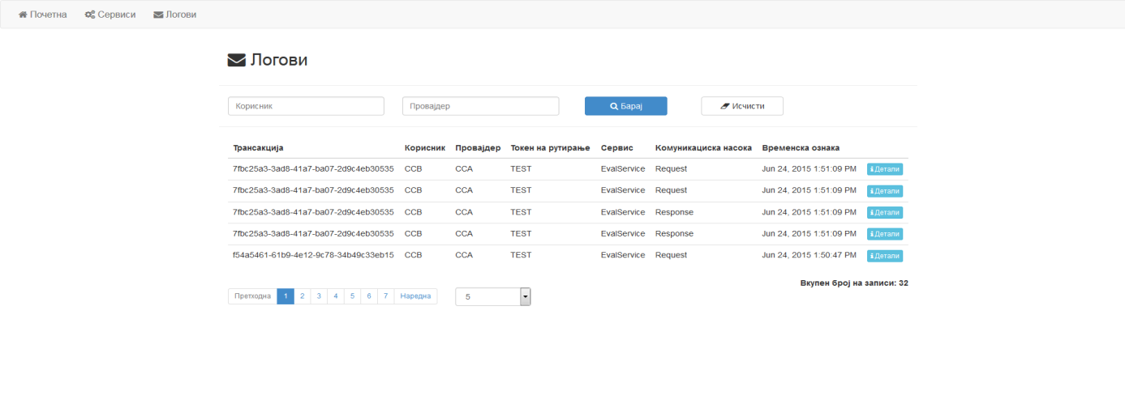

ЗАБЕЛЕШКА: Важно е да се напомене дека Корисник и Провајдер може да биде секој запис за Учесник од табелата учесници со таа разлика што интерен е оној кој што во полето Надворешен учесник има вредност Не, додека екстерен е оној кој има вредност Да.

## Филтер

Во рамките на филтерот се наоѓаат:

* Поле за внес на Корисник (input)
* Поле за внес на Провајдер (input)
* Барај (button)
* Исчисти (button)

Во полињата за внес на Корисник и Провајдер апликацискиот корисник соодветно внесува одредена вредност.

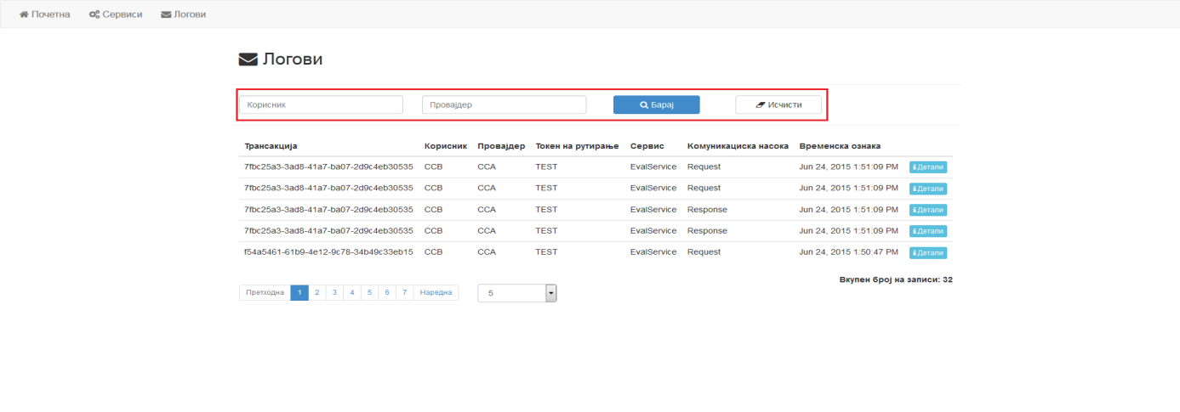

* Клик на Барај

На овој начин може да се пребаруваат записи кои за полињата Корисник и Провајдер кои ја содржат внесената вредност.

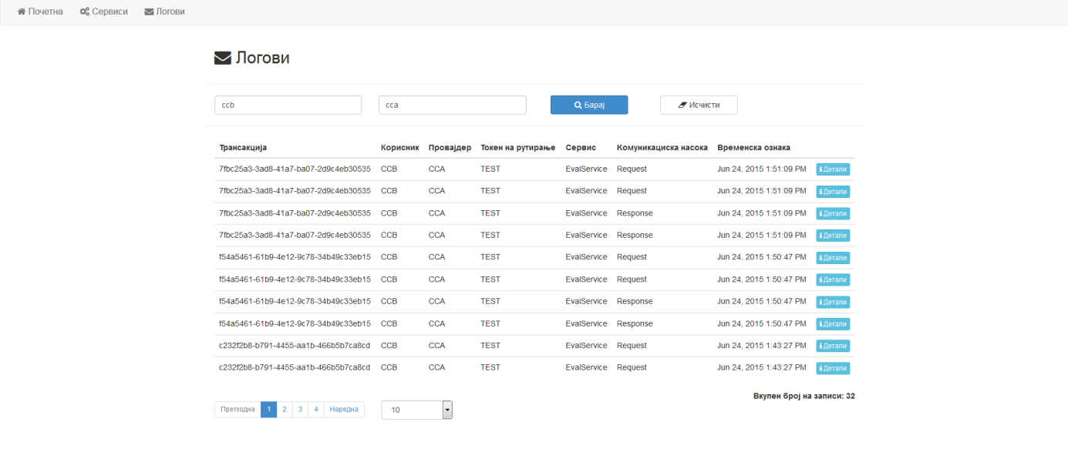

* Клик на Исчисти

На овој начин се брише внесената вредност од претходно наведените полиња и воедно се вчитуваат сите записи од логовите.

## Навигација

Под табелата со записи за трансакциите се наоѓа делот за навигација и опцијата за избор на број на записи по страна.

* Клик на конкретна страна од навигацијата (pagination)
* Клик на копчето за број на записи (select)

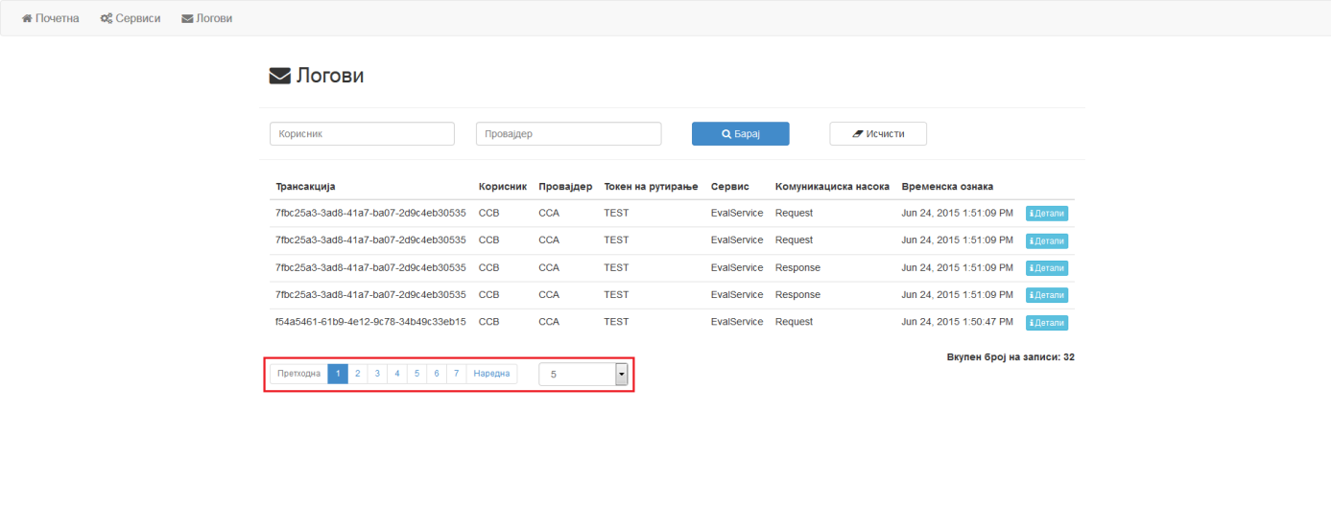

Со соодветно нагодување на наведените параметри на апликацискиот корисник му е овозможува лично прилагодување при прегледувањето на записите.

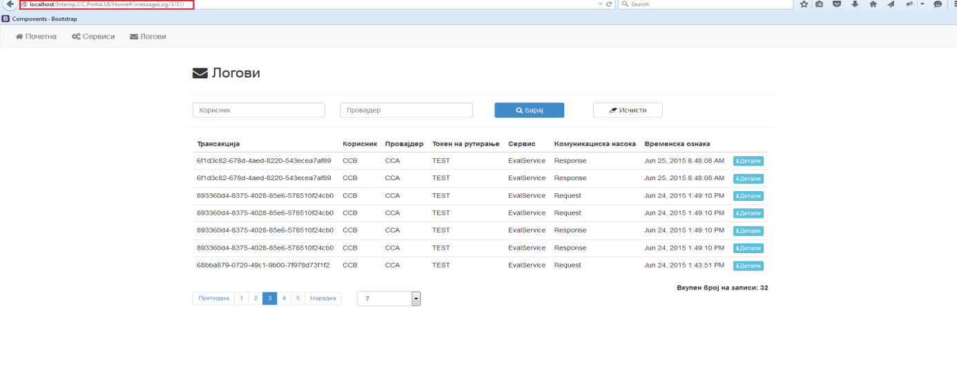

## Детали

Секој запис во табелата со учесници содржи копче Детали

* Кликни на копче Детали

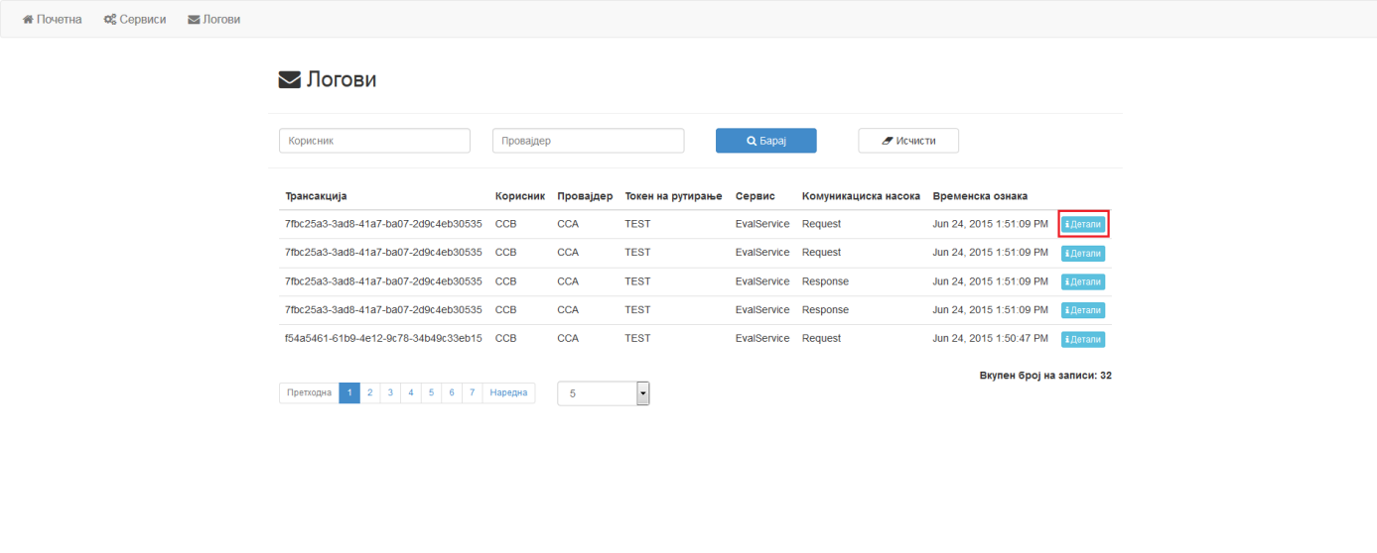

Копчето Детали овозможува отварање на нова форма за детален приказ на одредена трансакција. Во оваа форма се наоѓаат следните полиња:

* Трансакциски број (long integer)
* Корисник (string)
* Провајдер (string)
* Токен за рутирање (string)
* Сервис (string)
* Насока на комуникација (string)
* Тип на повик (string)
* Печат на сертификат (string)
* Статус (string)
* MIME type (string)
* Временски печат (DateTime)
* Дата на креирање (DateTime)

